ГУАП
КАФЕДРА № 42
ОТЧЕТ
ЗАЩИЩЕН С ОЦЕНКОЙ
ПРЕПОДАВАТЕЛЬ
Ассистент |  | 10.10.2026 |  | Д. Д. Савельева
должность, уч. степень, звание |  | подпись, дата |  | инициалы, фамилия

ОТЧЕТ О ЛАБОРАТОРНОЙ РАБОТЕ №4

СОЗДАНИЕ ЛЕНДИНГА С ИСПОЛЬЗОВАНИЕМ СОВРЕМЕННЫХ ТЕХНОЛОГИЙ ИСКУССТВЕННОГО ИНТЕЛЛЕКТА

по курсу: Информатика
РАБОТУ ВЫПОЛНИЛ
СТУДЕНТ гр. № | 4621 |  | 10.10.26 |  | И. Е. Мезенцев
 |  |  | подпись, дата |  | инициалы, фамилия

Санкт-Петербург 2026

ЛАБОРАТОРНАЯ РАБОТА №4
Цель работы: получение практических навыков применения современных технологий искусственного интеллекта (больших языковых моделей и AI-агентов) для разработки web-сайтов.

Постановка задачи:
В рамках лабораторной работы был спроектирован и разработан одностраничный web-сайт (лендинг).
Название проекта: «Кофейный котик»
Тематика: Уютная кофейня в Москве
Целевая аудитория: Студенты, молодые специалисты, зумеры
Основная цель сайта: Познакомить посетителей с ассортиментом фирменного меню, историей заведения и привлечь клиентов
Основные действия пользователя: Ознакомление с меню, просмотр актуальных акций, бонусной программы и контактных данных
Используемый стек технологий: HTML5, CSS3, среда разработки Visual Studio Code, локальный сервер Live Server
Исходный промт для генерации первоначального сайта и оценка LLM:
Используемые LLM: GigaChat, Qwen
Текст использованного промта:
«Ты опытный frontend-разработчик. Создай современную, адаптивную лендинг-страницу для кофейни «Кофейный котик». Требования: Главный раздел с ярким слоганом ("Мурчим от счастья с каждой чашкой") и кнопкой призыва к действию; навигационное меню сверху с фиксацией; раздел "О компании"; раздел меню с 6 фирменными напитками и ценами; раздел "Акции"; раздел "Бонусная программа"; раздел контактов с часами работы. Используй теплую бежево-коричневую цветовую гамму. Сделай сайт адаптивным для мобильных устройств, добавь плавную прокрутку и hover-эффекты. Предоставь полный HTML и CSS код в одном файле».
Оценка промта: Сформированный промт полностью соответствует стандарту R-T-F-C: задана экспертная роль разработчика, детально описан контекст предметной области, поставлена четкая задача по блокам сайта, указан формат ответа (единый HTML/CSS файл) и жесткие ограничения по адаптивности и стилю.

Результаты генерации и сравнение моделей Gigachat, Qwen:
На первом этапе с помощью модели GigaChat был сгенерирован первоначальный вариант лендинга. Код был запущен в VS Code через Live Server. (рисунок 1, рисунок 2, рисунок 3)
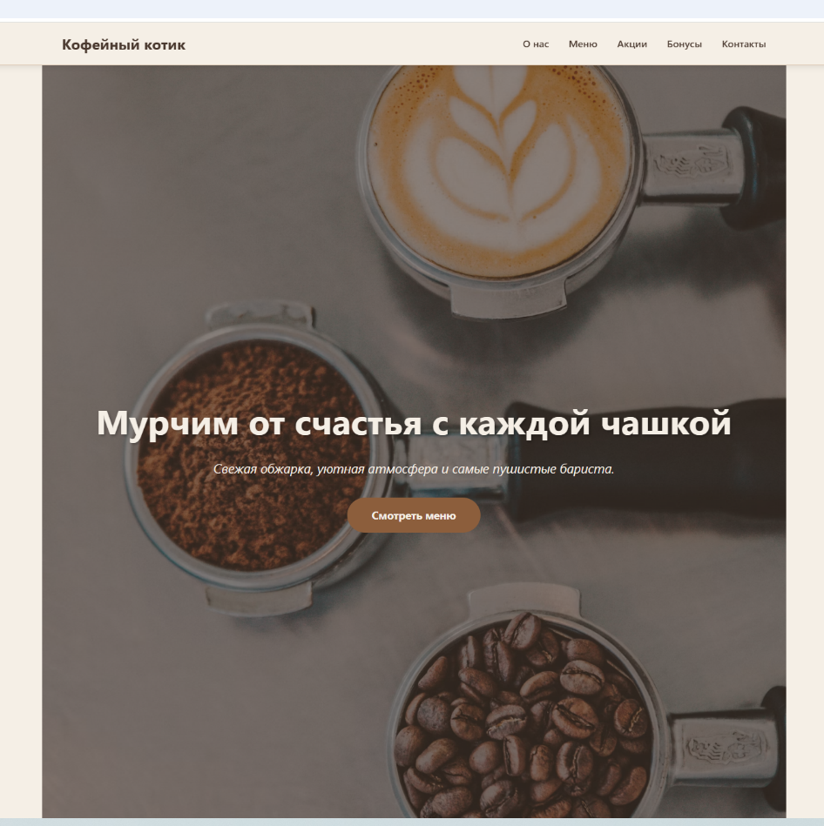
Рисунок 1 — Результат генерации сайта с помощью GigaChat

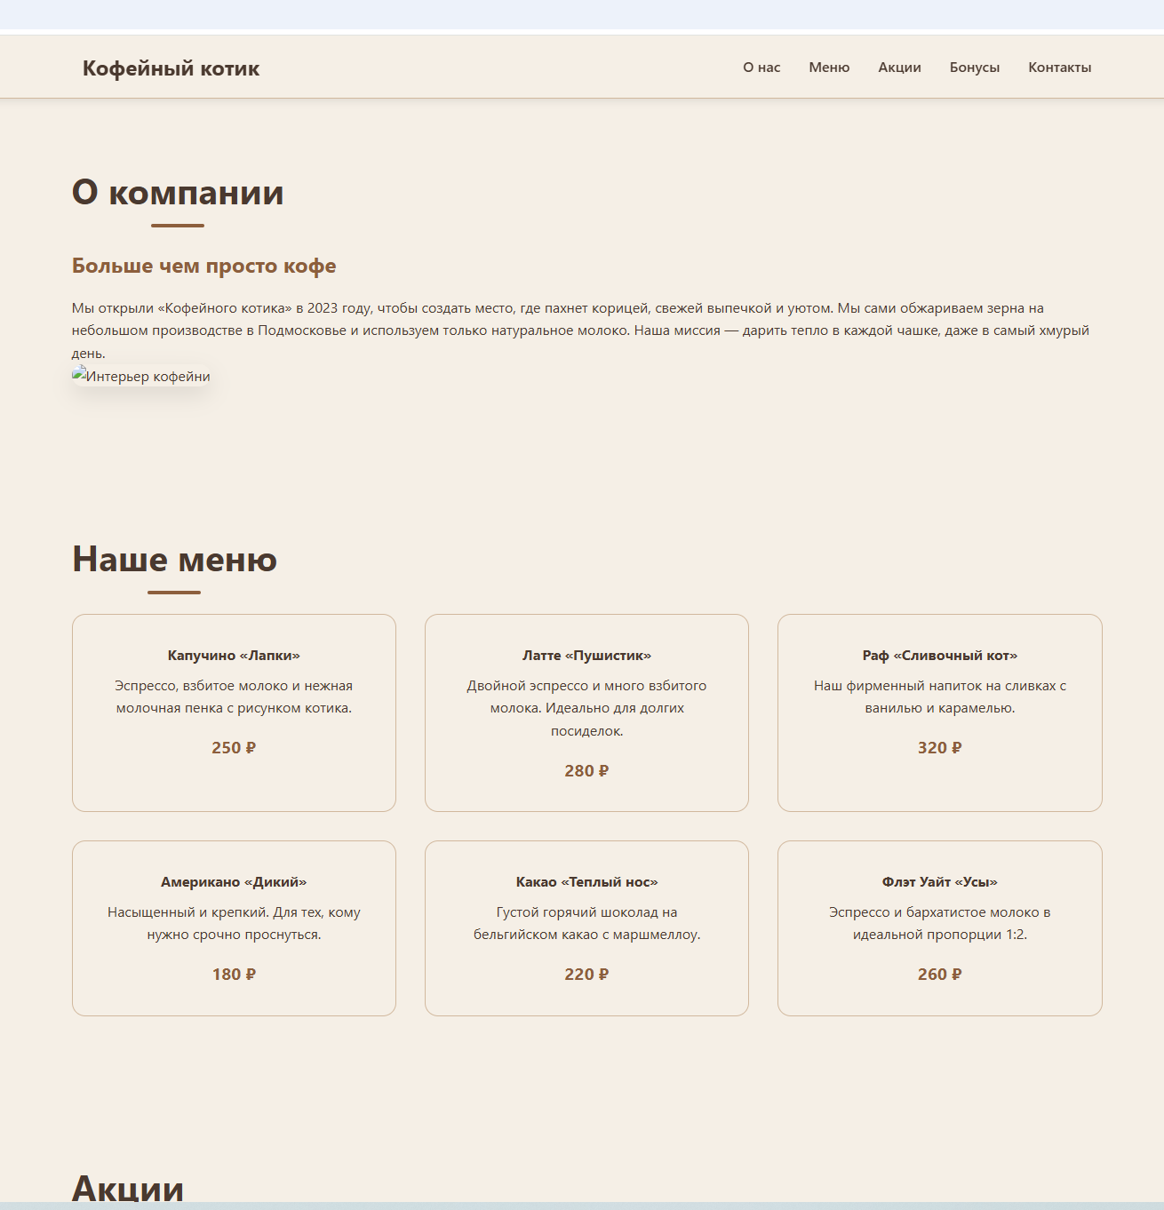
Рисунок 2 — Результат генерации сайта с помощью GigaChat
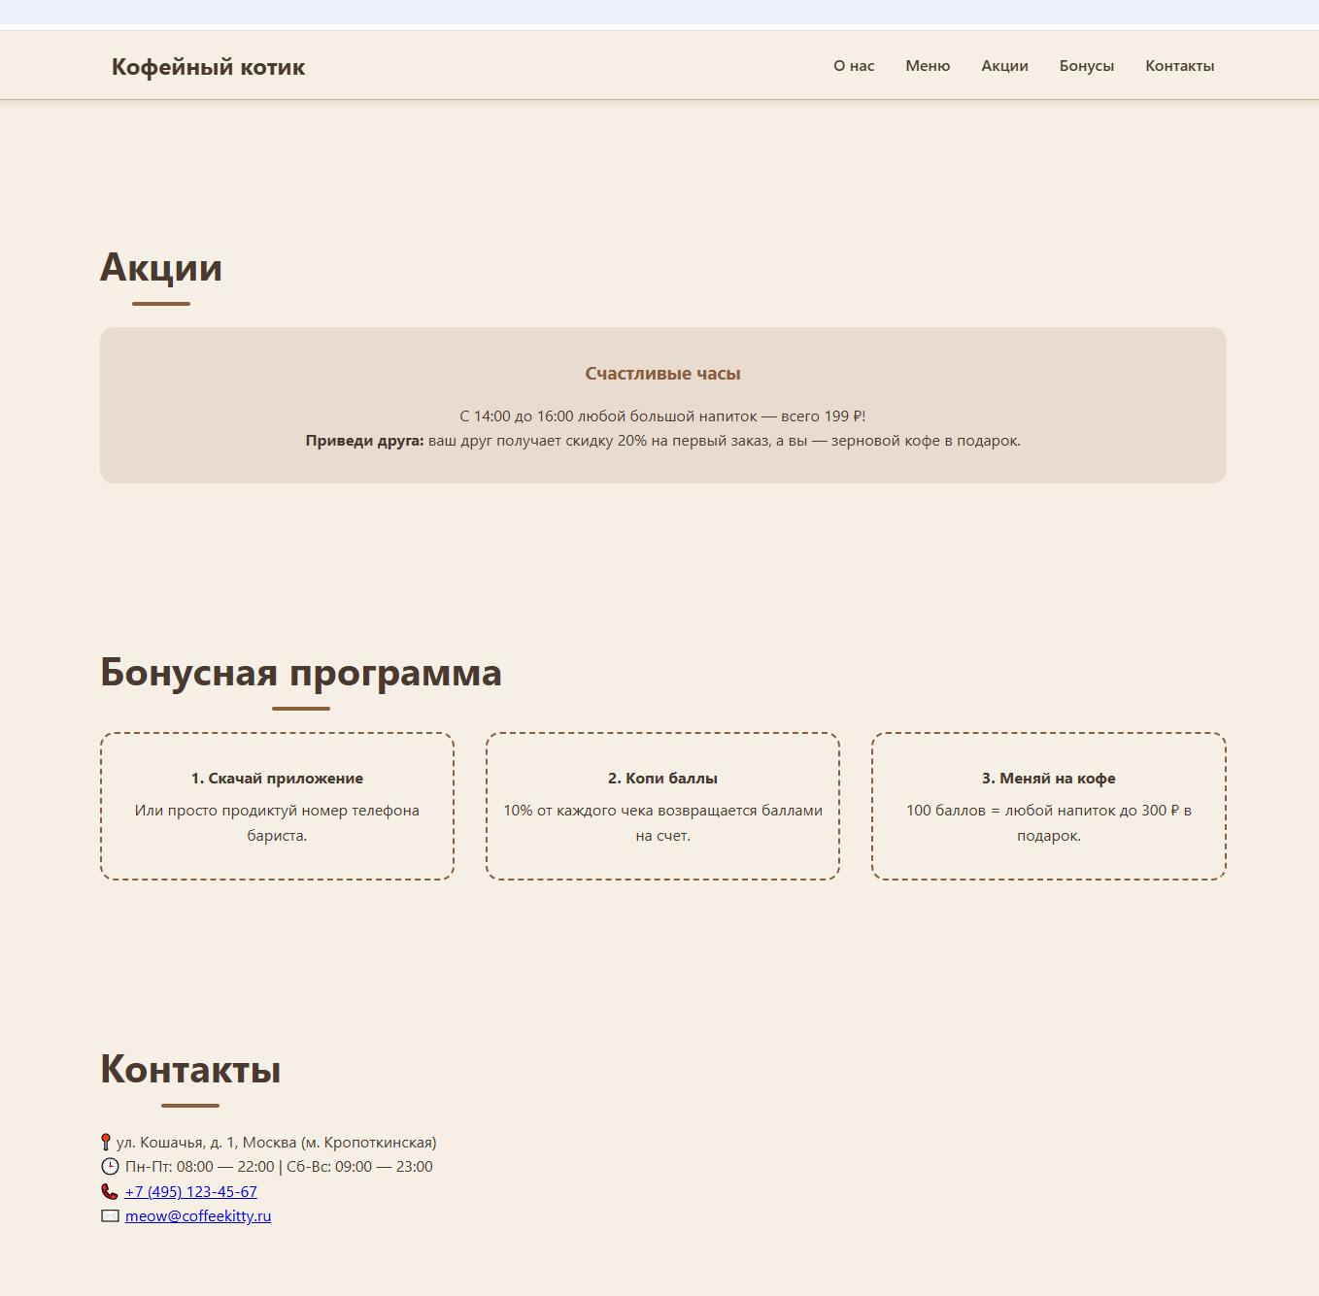
Рисунок 3 — Результат генерации сайта с помощью GigaChat
На втором этапе для проверки был использован тот же промт, но в другой модели — Qwen. (рисунок 4, рисунок 5, рисунок 6)
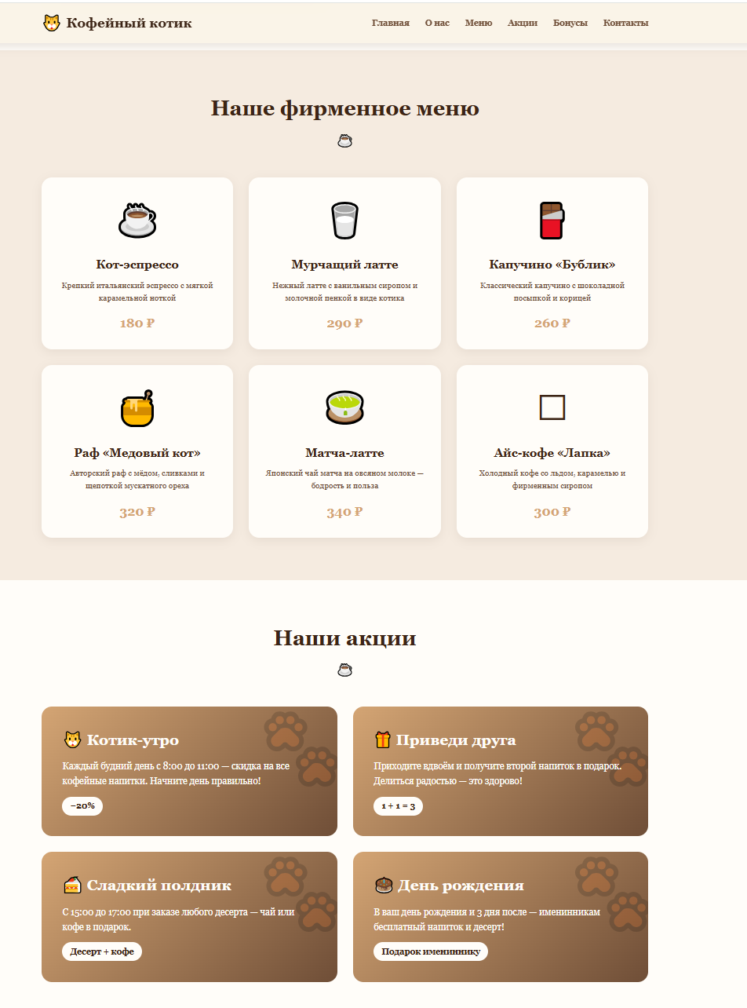
Рисунок 4 — Результат генерации сайта с помощью Qwen
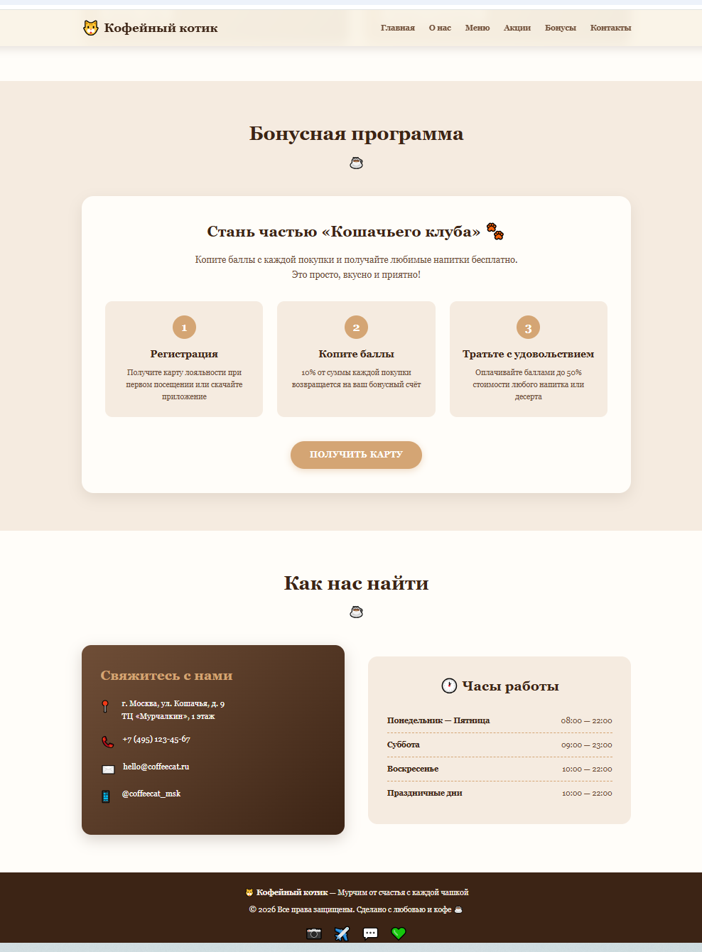
Рисунок 5 — Результат генерации сайта с помощью Qwen

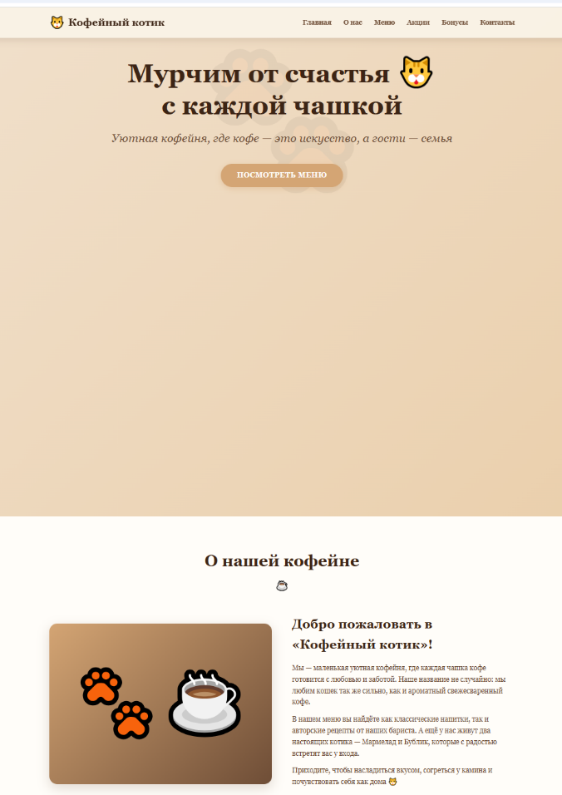
Рисунок 6 — Результат генерации сайта с помощью Qwen
Сравнение результатов:
Проанализировав оба варианта, можно отметить следующие отличия: модель GigaChat предложила более строгую цветовую гамму и минималистичный дизайн шапки, в то время как Qwen реализовала более выраженные карточки меню и анимацию при наведении. Для дальнейшей работы в качестве базового был выбран вариант Qwen
Результат анализа сайта с помощью LLM:
Для проведения аудита готового проекта был задействован инструмент искусственного интеллекта.
Используемая модель для анализа: Qwen
Промт для анализа: «Проанализируй мой лендинг как опытный UX/UI-дизайнер и frontend-разработчик. Оцени визуальную иерархию, цветовую схему, типографику, навигацию, структуру, CTA-элементы и адаптивность. Для каждого недостатка предложи конкретное исправление, но не переписывай весь сайт целиком». (рисунок 7)
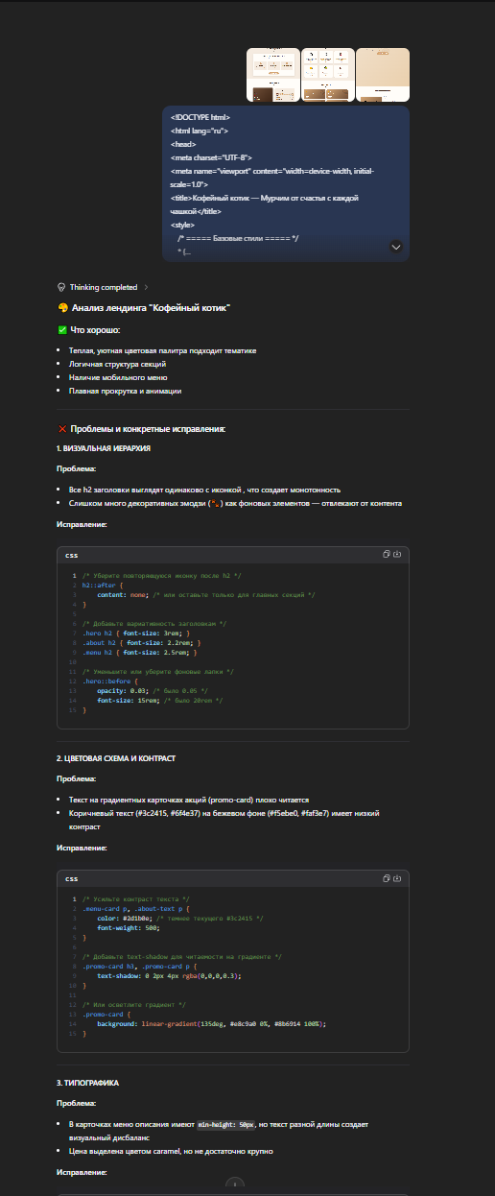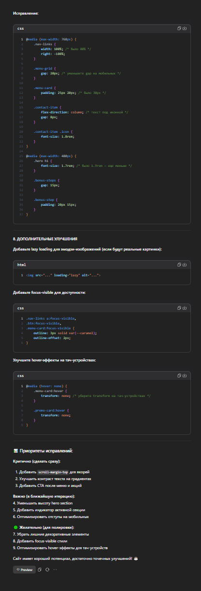
Рисунок 7 — Результат анализа сайта с помощью Qwen
Выводы: Модель указала на необходимость добавления:
1. Scroll-margin-top для якорей,
2. Улучшить контраст текста на градиентах
3. CTA после меню и акций
4. оптимизацию отступов в карточках товаров.
Данный аудит позволил объективно оценить сильные и слабые стороны сгенерированного кода.
Работа с AI-агентом
Название используемого агента: Qwen
Поставленная задача агенту: «Проанализируй текущий проект, структуру файлов и разметку index.html. Составь перечень технических проблем и предложи два небольших улучшения для сайта». (рисунок 8, рисунок 9)
Выполненные изменения: Агент просканировал рабочую директорию, выявил архитектурные особенности монолитного файла и помог скорректировать разметку для повышения чистоты кода. (рисунок 10, рисунок 11)

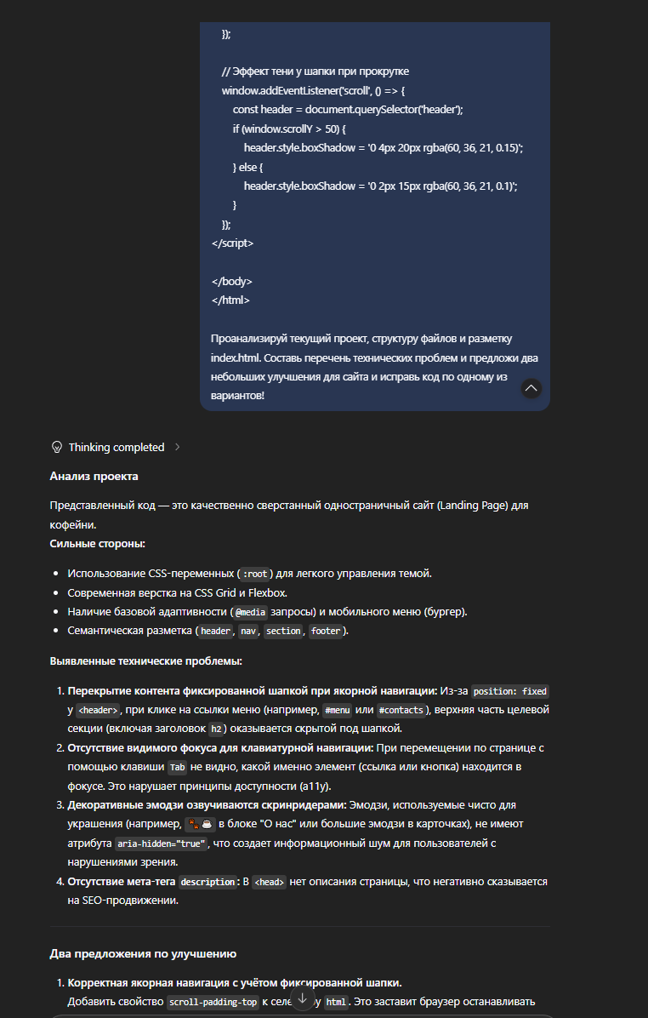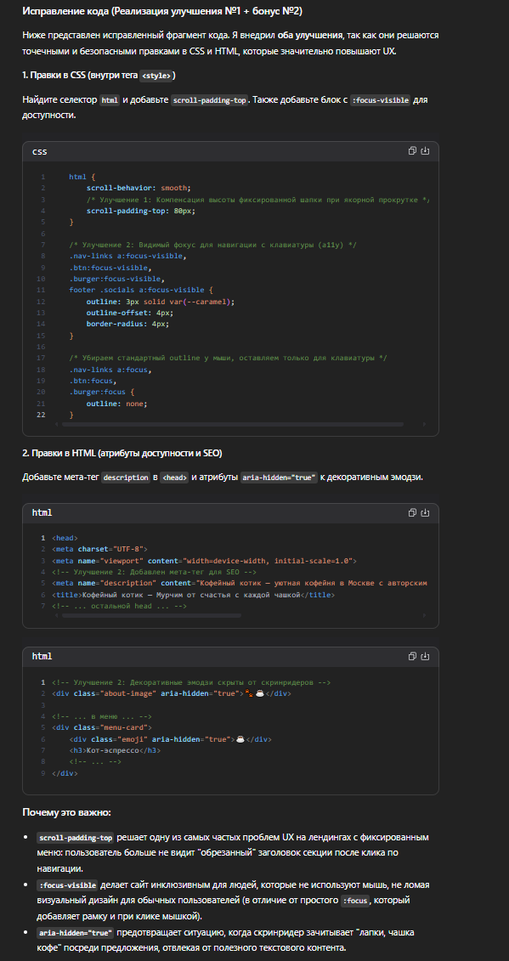
Рисунок 8 — Поставленная задача (Qwen) Рисунок 9 — Анализ проекта (Qwen)
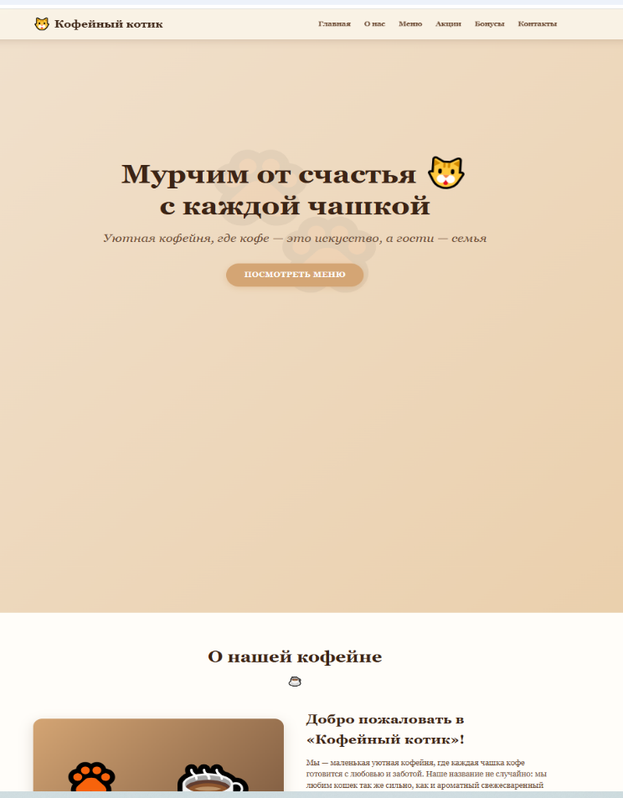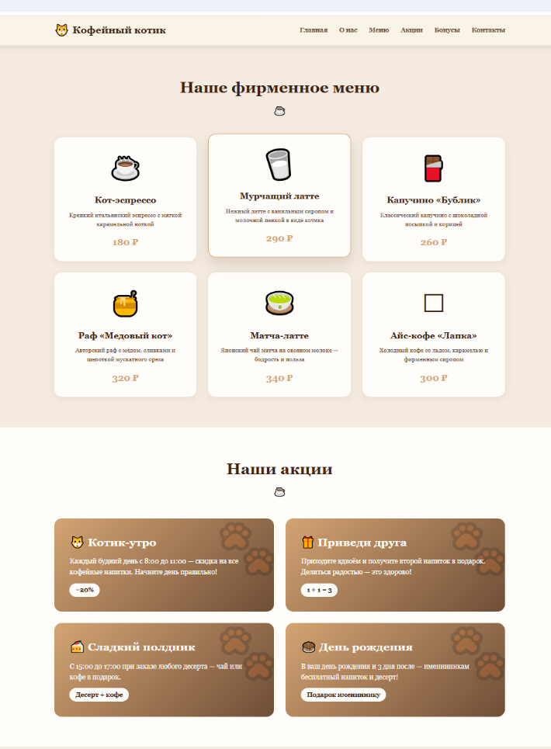
Рисунок 10 — Внешний вид сайта после работы AI-агента Qwen

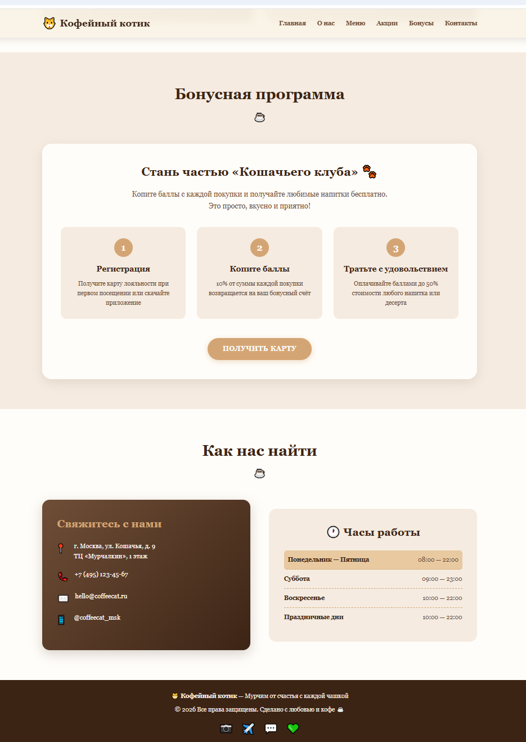
Рисунок 11 — Внешний вид сайта после работы AI-агента Qwen

Расширенный вывод
В ходе выполнения лабораторной работы были успешно освоены современные технологии генеративного искусственного интеллекта и инструменты агентской разработки при создании web-приложений.
Использование больших языковых моделей (таких как GigaChat и Qwen) позволяет в считанные минуты генерировать рабочий каркас лендинга, продумывать его структуру, визуальный стиль и текстовое наполнение по стандартам R-T-F-C.
Тем не менее, практика показала ключевые ограничения ИИ: сгенерированный код требует обязательной экспертной проверки человеком, так как модели могут допускать визуальные несостыковки, ошибки в разметке или неоптимальные стили.
В свою очередь, AI-агент (Qwen) демонстрируют более высокий уровень автономности, умея анализировать структуру файлов проекта и локально вносить правки. Таким образом, синергия возможностей искусственного интеллекта и строгий контроль со стороны разработчика позволяют многократно ускорить процесс прототипирования и создания качественных программных продуктов.

СПИСОК ИСПОЛЬЗОВАННЫХ ИСТОЧНИКОВ
- Методические указания по выполнению лабораторной работы по дисциплине «Информатика». (Дата обращения 10.10.2026)
- Турнецкая, Е. Л. Программная инженерия. Интеграционный подход к разработке / Е. Л. Турнецкая, А. В. Аграновский. – Санкт-Петербург: Лань, 2025. – 216 с. (Дата обращения 10.10.2026)
- Документация платформы SourceCraft [Электронный ресурс] // SourceCraft: официальный сайт платформы от Яндекса для разработки IT-продуктов. – URL: https://sourcecraft.dev (Дата обращения 10.10.2026)
- GigaChat — диалоговый сервис на базе большой языковой модели (Сбер) [Электронный ресурс]. — URL: https://giga.chat/ (Дата обращения 10.10.2026)
- Qwen [Электронный ресурс] // Официальный веб-интерфейс модели от Alibaba. – URL: https://qwenchat.com (Дата обращения 10.10.2026)

